CAPITULO IV.

IMPLEMENTACIÓN DEL SISTEMA DE MEDICION

4.1. Estudio de Necesidades

4.1.1 Propósito del sistema

El sistema permitirá a la UTPL realizar un test de conocimiento digital a los estudiantes, docentes y administrativos de la universidad, el cual tendrá una escala de medición (básico, intermedio, avanzado, especializado) que servirá para indicar a los usuarios su conocimiento en cada una de las 21 áreas de conocimiento digital, además permitirá la selección del test a rendir sea este en base a cada una de las áreas de competencias digitales o uno general en base a todas las áreas de las competencias digitales.

También les permitirá consultar información acerca de cada una de las áreas y subáreas del conocimiento digital, para poder obtener una preparación previa antes de cada examen, al igual que finalizado el test el usuario obtendrá su calificación y podrá obtener una sugerencia en cada tema de como mejorarlo para aumentar su nivel de conocimiento, podrá realizar comparaciones de su calificación con los compañeros de carrera o área, al igual que podrá descargar sus resultados en formato PDF.

4.1.2 Requerimientos

4.1.2.1 Requerimientos funcionales

|  |
| --- |
| Requerimientos funcionales |
| 1. Los miembros de la UTPL podrán crear sus usuarios para poder dar la prueba de conocimiento. |
| 1. El administrador del sistema podrá gestionar los usuarios del sistema (Crear, Borrar, Modificar), mediante el numero de cedula de cada usuario. |
| 1. Los miembros de la UTPL podrán dar las pruebas de conocimiento. |
| 1. Para poder dar las pruebas de conocimiento la persona debe de estar registrada previamente en el sistema. |
| 1. Al final de la prueba los usuarios podrán descargar el resultado de su examen en formato PDF. |
| 1. Los usuarios podrán seleccionar un cuestionario entre todos los existentes. |
| 1. Los usuarios obtendrán ayudas por mensajes preestablecidos en cada pregunta. |
| 1. Las preguntas serán redactadas de forma diferente dependiendo del miembro UTPL registrado. |
| 1. Se generará una tabla con los resultados obtenidos (Básico, Intermedio, Avanzado, Especializado). |
| 1. El administrador podrá ingresar nuevas áreas académicas de la UTPL. |
| 1. El administrador podrá ingresar nuevas carreras académicas de la UTPL dependiendo de las áreas académicas creadas. |
| 1. El administrador podrá ingresar nuevas áreas del conocimiento. |
| 1. El administrador podrá ingresar nuevas subáreas del conocimiento para los cuestionarios dependiendo de las áreas de conocimiento existentes. |
| 1. El administrador del sistema podrá crear cuestionarios seleccionando la subárea al que pertenece y seleccionando el tipo de usuario al que va dirigido. |
| 1. El administrador del sistema puede crear nuevas preguntas para cada cuestionario seleccionando el cuestionario al que pertenece y el tipo de pregunta que es. |
| 1. El administrador del sistema en cada pregunta debe de agregar las respuestas dependiendo del tipo de pregunta que es. |
| 1. El usuario podrá realizar 1 vez cada uno de los cuestionarios. |
| 1. El usuario podrá consultar en el sistema información acerca de cada una de las áreas del conocimiento digital. |
| 1. El sistema permitirá al usuario comparar sus resultados con los esperados por sectores específicos (Emprendimientos, trabajos) |

4.1.2.2 Requerimientos no funcionales

|  |  |
| --- | --- |
| Requerimientos no funcionales | |
| Usabilidad | El sistema debe de ser sencillo de utilizar  Las preguntas deben de ser claras dependiendo del usuario al que vayan dirigidas  El sistema no puede contener colores muy brillantes o fosforescentes  El sistema debe de contar con ayudas de que realizar en cada pregunta |
| Rendimiento | Los tiempos de respuesta para pasar de una a otra pregunta serán menores a 5 segundos. Los informes deberán ser generados en un tiempo menor a 30 segundos  El sistema deberá de contar con una respuesta de satisfacción del usuario al finalizar el test.  Los resultados son de manera individual no pueden cruzarse con otros usuarios. |
| Seguridad | Los usuarios deberán de estar logueados para poder rendir los test  Solo el administrador del sistema puede eliminar, modificar usuarios, además de poder crear contenido como áreas del conocimiento, áreas académicas, subáreas del conocimiento y carreras académicas.  Solo el administrador podrá ingresar preguntas, respuestas y crear test nuevos.  El sistema deberá contar con el protocolo HTTPS |
| Disponibilidad | El sistema debe de abrirse en cualquier navegador web  El sistema debe de contar con mensajes oportunos en caso de no contestar alguna pregunta  El sistema debe de encontrarse siempre habilitado o presentar mensajes de mantenimiento en caso de ser requeridos |

4.1.2.3 Matriz de trazabilidad

|  |  |  |  |  |  |  |  |  |  |  |  |
| --- | --- | --- | --- | --- | --- | --- | --- | --- | --- | --- | --- |
|  | CU#1 | CU#2 | CU#3 | CU#4 | CU#5 | CU#6 | CU#7 | CU#8 | CU#9 | CU#10 | CU#11 |
| R1 | X |  |  |  |  |  |  |  |  |  |  |
| R2 |  | X |  |  |  |  |  |  |  |  |  |
| R3 |  |  |  |  |  |  |  |  | X |  |  |
| R4 | X |  |  |  |  |  |  |  |  |  |  |
| R5 |  |  |  |  |  |  |  |  |  |  | X |
| R6 |  |  |  |  |  |  |  |  | X |  |  |
| R7 |  |  |  |  |  |  |  |  | X |  |  |
| R8 |  |  |  |  |  |  | X | X | X |  |  |
| R9 |  |  |  |  |  |  |  |  |  | X |  |
| R10 |  |  | X |  |  |  |  |  |  |  |  |
| R11 |  |  |  | X |  |  |  |  |  |  |  |
| R12 |  |  |  |  | X |  |  |  |  |  |  |
| R13 |  |  |  |  |  | X |  |  |  |  |  |
| R14 |  |  |  |  |  |  | X |  |  |  |  |
| R15 |  |  |  |  |  |  |  | X |  |  |  |
| R16 |  |  |  |  |  |  |  | X |  |  |  |
| R17 |  |  |  |  |  |  |  | X |  |  |  |
| R18 |  |  |  |  |  |  |  |  |  | X | X |
| R19 |  |  |  |  |  |  |  |  |  | X | X |

4.1.3 Casos de uso

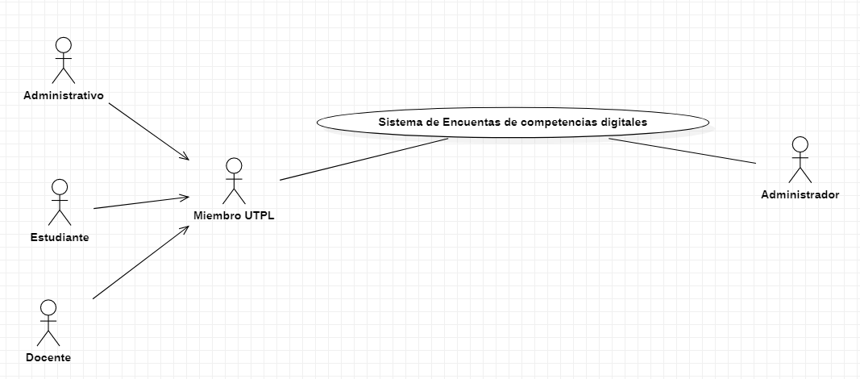

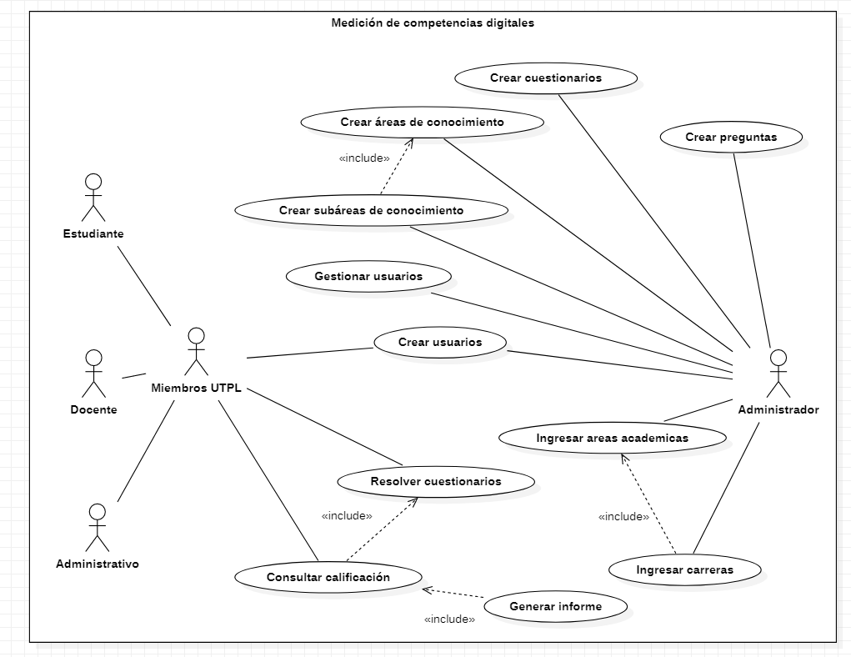

|  |  |
| --- | --- |
| Caso de uso #1 | Crear usuarios |
| Actores | Personal UTPL o Administrador |
| Descripción | Los miembros UTPL o Administrador, necesita crear su usuario para poder acceder al sistema y medir su nivel de competencias digitales |
| Flujo principal | 1. Seleccionar función “Crear Usuario Nuevo”   El caso de uso inicia cuando los miembros UTPL selecciona la función “Crear Usuario Nuevo”, para registrarse como usuario en el sistema.   1. Cargar carreras universitarias   El sistema cargara todas las carreras que oferta la UTPL en un combobox.   1. Desplegar opciones de ingreso de información   El sistema desplegara las diferentes opciones de ingreso de información en el sistema.   * Nombre * Correo * Contraseña * Seleccionar carrera  1. Llenar los campos del formulario desplegado   El Personal UTPL llenara los campos del formulario que desplegara el sistema, el sistema validara la información completa.   1. Confirmación de datos ingresados   El sistema mostrara los datos ingresados por el usuario para su confirmación final, el usuario confirmara que los datos ingresados son correctos y el sistema almacenara la información en la base de datos. |
| Flujos alternos | 1. Campos incompletos   En el paso 5 el sistema notificara al usuario de los campos incompletos y mostrara nuevamente el formulario de ingreso   1. Cancelación de ingreso   En cualquier paso los miembros UTPL presionan el botón de cancelar, el sistema cierra el formulario y vuelve al inicio   1. Modificar datos ingresados   En el paso 5 el usuario cancelará la confirmación de datos por un error y el sistema volverá a mostrar el formulario de ingreso de datos |
| Precondición |  |
| Post condición | Usuario registrado en el sistema |
| Criterios de calidad | * Seguridad en creación del usuario * Velocidad de notificaciones * Accesibilidad desde cualquier computador y cualquier lugar * Fácil uso para el usuario * Interfaz interactiva y clara |

|  |  |
| --- | --- |
| Caso de uso #2 | Gestionar usuarios |
| Actores | Administrador |
| Descripción | El Administrador, necesita gestionar los usuarios registrados en el sistema. |
| Flujo principal | 1. Seleccionar función “Gestionar usuarios”   El caso de uso inicia cuando el administrador selecciona la función “Gestionar usuarios”, para controlar los usuarios en el sistema.   1. Cargar carrera   El sistema cargara todas las carreras que oferta la UTPL en un combobox.   1. Cargar usuarios El sistema cargara todos los usuarios seleccionados de una carrera en una tabla 2. Desplegar opciones de usuarios   El sistema desplegara las diferentes opciones de información de los usuarios   * Nombre * Correo * Contraseña * Carrera  1. Seleccionar usuario a gestionar El sistema mostrara los datos del usuario para su gestión. |
| Flujos alternos | 1. No gestionar usuarios En cualquier paso el administrador del sistema decide no gestionar ningún usuario, presiona “cancelar” y el sistema regresa al inicio. |
| Precondición | Estar logueado, tener usuarios registrados, tener carreras ingresadas |
| Post condición | Usuario registrado en el sistema |
| Criterios de calidad | * Seguridad durante el logueo y sesión del usuario. * Accesibilidad desde cualquier computador y cualquier lugar * Rápido acceso a la información |

|  |  |
| --- | --- |
| Caso de uso #3 | Ingresar Áreas académicas |
| Actores | Administrador |
| Descripción | El Administrador, necesita Ingresar áreas académicas |
| Flujo principal | 1. Seleccionar función “Ingresar áreas académicas”   El caso de uso inicia cuando el administrador selecciona la función “Ingresar áreas académicas”.   1. Desplegar opciones de usuarios   El sistema desplegara las diferentes opciones de información de las áreas académicas   * Nombre  1. Confirmación de datos ingresados   El sistema mostrara los datos ingresados por el administrador para su confirmación final, el administrador confirmara que los datos ingresados son correctos y el sistema almacenara la información en la base de datos. |
| Flujos alternos | 1. Campos incompletos   En el paso 3 el sistema notificara al administrador los campos incompletos y mostrara nuevamente el formulario de ingreso   1. Cancelación de ingreso de área académica   En cualquier paso el administrador presiona el botón de cancelar, el sistema cierra el formulario y vuelve al inicio   1. Modificar datos ingresados   En el paso 3 el administrador cancelará la confirmación de datos por un error y el sistema volverá a mostrar el formulario de ingreso de datos |
| Precondición | Estar logueado |
| Post condición | Nueva área académica ingresada |
| Criterios de calidad | * Seguridad durante el logueo y sesión del usuario. * Rapidez de almacenamiento |

|  |  |
| --- | --- |
| Caso de uso #4 | Ingresar carreras |
| Actores | Administrador |
| Descripción | El Administrador, necesita Ingresar carreras académicas |
| Flujo principal | 1. Seleccionar función “Ingresar carreras”   El caso de uso inicia cuando el administrador selecciona la función “Ingresar carreras”.   1. Cargar Áreas creadas   El sistema cargara todas las áreas académicas creadas y las almacenara en un combo box   1. Desplegar opciones de usuarios   El sistema desplegara las diferentes opciones de información de las áreas académicas   * Nombre * Selección área académica  1. Confirmación de datos ingresados   El sistema mostrara los datos ingresados por el administrador para su confirmación final, el administrador confirmara que los datos ingresados son correctos y el sistema almacenara la información en la base de datos. |
| Flujos alternos | 1. Campos incompletos   En el paso 4 el sistema notificara al administrador los campos incompletos y mostrara nuevamente el formulario de ingreso   1. Cancelación de ingreso de área académica   En cualquier paso el administrador presiona el botón de cancelar, el sistema cierra el formulario y vuelve al inicio   1. Modificar datos ingresados   En el paso 4 el administrador cancelará la confirmación de datos por un error y el sistema volverá a mostrar el formulario de ingreso de datos |
| Precondición | Estar logueado, tener áreas académicas creadas |
| Post condición | Nueva carrera académica ingresada |
| Criterios de calidad | * Seguridad durante el logueo y sesión del usuario. * Rapidez de extracción de información * Rapidez de notificación de errores * Interfaz simple |

|  |  |
| --- | --- |
| Caso de uso #5 | Crear áreas de conocimiento |
| Actores | Administrador |
| Descripción | El Administrador necesita Ingresar áreas de conocimiento |
| Flujo principal | 1. Seleccionar función “Ingresar área de conocimiento”   El caso de uso inicia cuando el administrador selecciona la función “Ingresar área de conocimiento”.   1. Desplegar opciones de usuarios   El sistema desplegara las diferentes opciones de información de las áreas de conocimiento   * Nombre  1. Confirmación de datos ingresados   El sistema mostrara los datos ingresados por el administrador para su confirmación final, el administrador confirmara que los datos ingresados son correctos y el sistema almacenara la información en la base de datos. |
| Flujos alternos | 1. Campos incompletos   En el paso 3 el sistema notificara al administrador los campos incompletos y mostrara nuevamente el formulario de ingreso   1. Cancelación de ingreso de área de conocimiento   En cualquier paso el administrador presiona el botón de cancelar, el sistema cierra el formulario y vuelve al inicio   1. Modificar datos ingresados   En el paso 3 el administrador cancelará la confirmación de datos por un error y el sistema volverá a mostrar el formulario de ingreso de datos |
| Precondición | Estar logueado |
| Post condición | Nueva carrera de conocimiento ingresada |
| Criterios de calidad | * Seguridad durante el logueo y sesión del usuario. * Interfaz simple |

|  |  |
| --- | --- |
| Caso de uso #6 | Crear subáreas de conocimiento |
| Actores | Administrador |
| Descripción | El Administrador necesita Ingresar subáreas del conocimiento |
| Flujo principal | 1. Seleccionar función “Ingresar subáreas del conocimiento”   El caso de uso inicia cuando el administrador selecciona la función “Ingresar subáreas del conocimiento”.   1. Cargar Áreas de conocimiento creadas   El sistema cargara todas las áreas de conocimiento creadas y las almacenara en un combo box   1. Desplegar los campos a llenar   El sistema desplegara las diferentes opciones de información de las áreas de conocimiento   * Nombre * Selección área de conocimiento  1. Confirmación de datos ingresados   El sistema mostrara los datos ingresados por el administrador para su confirmación final, el administrador confirmara que los datos ingresados son correctos y el sistema almacenara la información en la base de datos. |
| Flujos alternos | 1. Campos incompletos   En el paso 4 el sistema notificara al administrador los campos incompletos y mostrara nuevamente el formulario de ingreso   1. Cancelación de ingreso de área académica   En cualquier paso el administrador presiona el botón de cancelar, el sistema cierra el formulario y vuelve al inicio   1. Modificar datos ingresados   En el paso 4 el administrador cancelará la confirmación de datos por un error y el sistema volverá a mostrar el formulario de ingreso de datos |
| Precondición | Estar logueado, tener áreas de conocimiento creadas |
| Post condición | Nueva carrera académica ingresada |
| Criterios de calidad | * Seguridad durante el logueo y sesión del usuario. * Notificación de errores * Interfaz legible y fácil de usar |

|  |  |
| --- | --- |
| Caso de uso #7 | Crear cuestionarios |
| Actores | Administrador |
| Descripción | El Administrador necesita crear cuestionarios |
| Flujo principal | 1. Seleccionar función “Crear cuestionario”   El caso de uso inicia cuando el administrador selecciona la función “Crear cuestionario”.   1. Cargar tipo cuestionario   El sistema cargara los tipos de usuarios para los cuales va dirigido el cuestionario (Estudiante, Docente, Administrativo)   1. Cargar áreas del conocimiento   El sistema cargara todas las áreas del conocimiento creadas y las almacenara en un combo box   1. Cargar subáreas del conocimiento   El sistema cargara todas las subáreas creadas y las almacenara en un combo box   1. Confirmación de datos ingresados   El sistema mostrara los datos ingresados por el administrador para su confirmación final, el administrador confirmara que los datos ingresados son correctos y el sistema almacenara la información en la base de datos. |
| Flujos alternos | 1. Áreas del conocimiento inexistentes   En el paso 3 no existen áreas del conocimiento creadas y el caso de uso finaliza |
| Precondición | Estar logueado, tener áreas de conocimiento creadas, tener subáreas de conocimiento creadas |
| Post condición | Nuevo cuestionario creado |
| Criterios de calidad | * Seguridad durante el logueo y sesión del usuario. * Fluidez en la carga de información al combobox |

|  |  |
| --- | --- |
| Caso de uso #8 | Crear preguntas |
| Actores | Administrador |
| Descripción | El Administrador necesita crear preguntas para el cuestionario creado |
| Flujo principal | 1. Seleccionar función “Crear preguntas”   El caso de uso inicia cuando el administrador selecciona la función “Crear preguntas” luego de haber creado cuestionarios.   1. Cargar cuestionarios   El sistema cargara todos los cuestionarios creados en un combobox   1. Seleccionar tipo de pregunta   El administrador seleccionara en un combobox el tipo de pregunta a crear   * Elección única * Selección múltiple * Escala * Sí / No  1. Desplegar los campos a llenar   El sistema desplegara las diferentes opciones de información de las áreas de conocimiento   * Selección cuestionario * Texto pregunta * Texto ayuda * Respuesta pregunta  1. Confirmación de datos ingresados   El sistema mostrara los datos ingresados por el administrador para su confirmación final, el administrador confirmara que los datos ingresados son correctos y el sistema almacenara la información en la base de datos. |
| Flujos alternos | 1. Cuestionarios inexistentes   En el paso 2 no existen cuestionarios creados   1. Cambios en la información   En el paso 5 el usuario necesita cambiar algún dato mal ingresado, presiona en cancelar y el caso de uso vuelve al paso 4, y el caso de uso finaliza |
| Precondición | Estar logueado, tener cuestionario creado. |
| Post condición | Nuevo cuestionario creado |
| Criterios de calidad | * Seguridad durante el logueo y sesión del usuario. * Fluidez en la carga de información al combobox * Seguridad de almacenamiento * Rapidez de almacenamiento * Textos claros y fáciles de entender |

|  |  |
| --- | --- |
| Caso de uso #9 | Resolver cuestionarios |
| Actores | Miembros UTPL |
| Descripción | Los miembros UTPL necesitan resolver un cuestionario de conocimientos digitales |
| Flujo principal | 1. Seleccionar función “Resolver cuestionario”   El caso de uso inicia cuando el miembro UTPL selecciona la función “Resolver cuestionario”.   1. Cargar tipo cuestionario   El sistema cargara los tipos de cuestionarios disponibles para resolver de acuerdo con sus permisos   1. Seleccionar cuestionario   El miembro UTPL selecciona el cuestionario para resolver (Cuestionario por Áreas de conocimiento específicas, Cuestionario general de competencias digitales)   1. Cargar preguntas   El sistema cargara las preguntas para que sean resueltas por el miembro UTPL   1. Resolver cuestionario   El miembro UTPL resolverá una por una cada una de las preguntas mostradas por el usuario   1. Guardar respuestas   El sistema almacenara las respuestas realizadas por el miembro UTPL   1. Presentar resultados   El sistema presentara los resultados obtenidos por el usuario de acuerdo a su calificación (Básico, Intermedio, Avanzado o Especializado), y el caso de uso termina |
| Flujos alternos | 1. Áreas del conocimiento inexistentes   En el paso 3 no existen áreas del conocimiento creadas y el caso de uso finaliza |
| Precondición | Estar logueado, tener áreas de conocimiento creadas, tener subáreas de conocimiento creadas |
| Post condición | Respuestas del cuestionario almacenadas |
| Criterios de calidad | * Seguridad durante el logueo y sesión del usuario. * Fluidez en la carga de información al combobox * Interfaz legible y fácil de usar * Rapidez de almacenamiento * Textos claros y fáciles de entender |

|  |  |
| --- | --- |
| Caso de uso #10 | Consultar calificación |
| Actores | Miembros UTPL |
| Descripción | Los miembros UTPL necesitan volver a consultar la calificación obtenida en el test realizado |
| Flujo principal | 1. Seleccionar función “Consultar calificación”   El caso de uso inicia cuando el miembro UTPL selecciona la función “Consultar calificación”.   1. Cargar resultados cuestionario   El sistema cargara los resultados de los cuestionarios realizados por el miembro UTPL   1. Generar graficas especificas   El sistema generara las gráficas estadísticas con los resultados del usuario y generara las tablas de resultados y el caso de uso finalizara. |
| Flujos alternos | 1. No ha dado cuestionarios   En el paso 1 no existen cuestionarios realizados por el miembro UTPL y se muestra un mensaje de error. |
| Precondición | Estar logueado, haber realizado cuestionarios |
| Post condición | Resultados de los cuestionarios mostrados |
| Criterios de calidad | * Seguridad durante el logueo y sesión del usuario. * Fluidez en la generación de graficas * Interfaz legible y fácil de usar |

|  |  |
| --- | --- |
| Caso de uso #11 | Generar informe |
| Actores | Miembros UTPL |
| Descripción | Los miembros UTPL necesitan generar informe de su resultado |
| Flujo principal | 1. Seleccionar función “Generar informe”   El caso de uso inicia cuando el miembro UTPL selecciona la función “Generar informe”.   1. Cargar resultados cuestionario   El sistema cargara los resultados de los cuestionarios realizados por el miembro UTPL   1. Generar graficas especificas   El sistema generara las gráficas estadísticas con los resultados del usuario y generara las tablas de resultados y el caso de uso finalizara.   1. Generar informe   El sistema genera un informe con las tablas de resultados, graficas y lo almacena en un documento de formato PDF |
| Flujos alternos | 1. No ha dado cuestionarios   En el paso 2 no existen cuestionarios realizados por el miembro UTPL y se muestra un mensaje de error. |
| Precondición | Estar logueado, haber realizado cuestionarios |
| Post condición | Documento PDF con los resultados del miembro UTPL |
| Criterios de calidad | * Seguridad durante el logueo y sesión del usuario. * Fluidez en la generación de graficas * Fluidez en la generación de tablas * Rapidez en la generación del documento PDF * Interfaz legible y fácil de usar |

4.1.3. Diagrama de clases

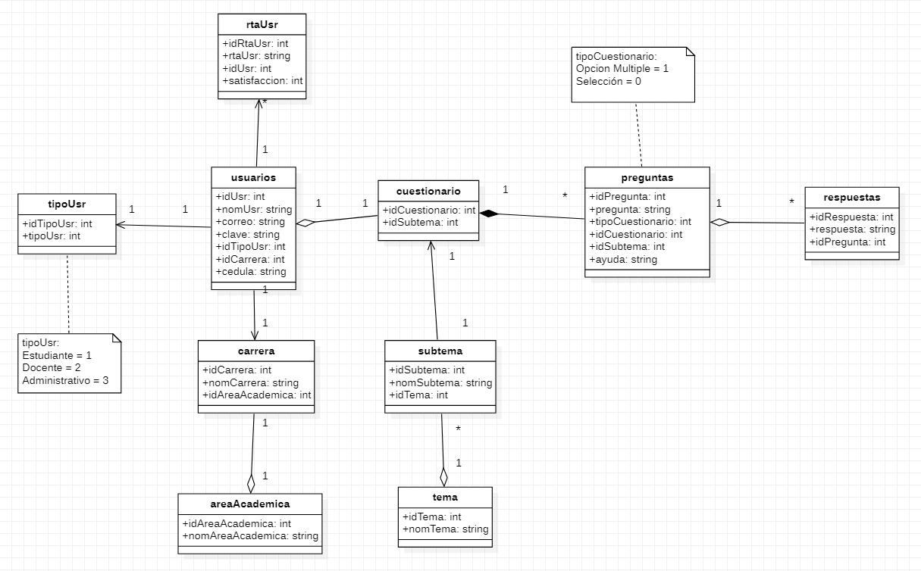

4.1.4. Diagrama de actividades

4.1.5. Diagrama de secuencias

4.1.6 Arquitectura